# Chuyên đề Hàm số và đồ thị

*Chỉ từ 450k mua trọn bộ Chuyên đề dạy thêm Toán 10 Cánh diều có lời giải chi tiết:*  
B1: Gửi phí vào tài khoản **0711000255837 - NGUYEN THANH TUYEN** - Ngân hàng Vietcombank **(QR)**  
B2: Nhắn tin tới zalo **Vietjack Official - nhấn vào đây** để thông báo và nhận tài liệu.  
Xem thử tài liệu tại đây: **Link tài liệu**  
**BÀI 1. HÀM SỐ VÀ ĐỒ THỊ**  
  
**I. HÀM SỐ**  
**1.Định nghĩa**  
Cho một tập hợp **khác rỗng** D⊂RD⊂ℝ **.**  
Nếu với mỗi giá trị của xx thuộc tập hợp số DD có một và chỉ một giá trị tương ứng yy của thuộc tập số thực Rℝ thì ta có một hàm số.  
Ta gọi xx là biến số và yy là hàm số của xx.  
Tập hợp DD gọi là tập xác định của hàm số.  
Tập tất cả các giá trị y nhận được, gọi là tập giá trị của hàm số. Ta nói T=(f(x)|x∈D)T=f(x)|x∈D là tập giá trị của f(x)fx (trên DD).  
**Chú ý:** Cho K⊂DK⊂D.  
Ta nói TK=(f(x)|x∈K)T_(K)=f(x)|x∈K là tập giá trị của f(x)fx trên KK.  
Khi yy là hàm số của xx, ta có thể viết y=f(x),y=g(x),…y=fx,y=gx,…  
**2. Cách cho hàm số**  
a) Hàm số cho bằng công thức y=f(x)y=fx  
+ Tập xác định của hàm số y=f(x)y=fxlà tập hợp tất cả các giá trị của xx để y=f(x)y=fx có nghĩa.  
b) Hàm số cho bằng nhiều công thức  
c) Hàm số không cho bằng công thức.  
**II. ĐỒ THỊ HÀM SỐ**  
Đồ thị của hàm số y=f(x)y=fx xác định trên tập DD là tập hợp tất cả các điểm M(x;f(x))Mx;fx trên mặt phẳng toạ độ với mọi xx thuộc DD. Hay có thể diễn tả bằng: M(x0;y0)∈(G)⇔y0=f(x0)Mx_(0);y_(0)∈G⇔y_(0)=f(x_(0))với x0∈Dx_(0)∈D .  
**III. SỰ ĐỒNG BIẾN, NGHỊCH BIẾN CỦA HÀM SỐ**  
**1. Khái niệm**  
Hàm số y=f(x)y=fx xác định trên KK.  
Hàm số y=f(x)y=fxgọi là đồng biến (hay tăng) trên KK nếu  
∀x1,x2∈K∀x_(1),x_(2)∈Kvà x1<x2⇒f(x1)<f(x2)x_(1)<x_(2)⇒fx_(1)<fx_(2).  
Hàm số y=f(x)y=fx gọi là nghịch biến (hay giảm) trên KK nếu  
∀x1,x2∈K∀x_(1),x_(2)∈Kvà x1<x2⇒f(x1)>f(x2)x_(1)<x_(2⇒fx_(1)>fx_(2)).  
**2. Mô tả hàm số đồng biến, hàm số nghịch biến bằng đồ thị**  
+ Hàm số y=f(x)y=fxđồng biến trên (a;b)a;bkhi và chỉ khi đồ thị hàm số “đi lên” trên khoảng đó.  
+ Hàm số y=f(x)y=fxnghịch biến trên (a;b)a;bkhi và chỉ khi đồ thị hàm số “đi xuống” trên khoảng đó.  
  
**Câu 1:**Tìm tập xác định của mỗi hàm số sau:  
a) y=−x2y=−x^(2)  
b) y=√2−3xy=√(2−3x)  
c) y=4x+1y=(4)/(x+1)  
  
**Câu 2:**Bảng dưới đây cho biết chỉ số PM2,5PM_(2,5)(bụi mịn) ở thành phố Hà Nội từ tháng 1 đến tháng 12 của năm 2019  
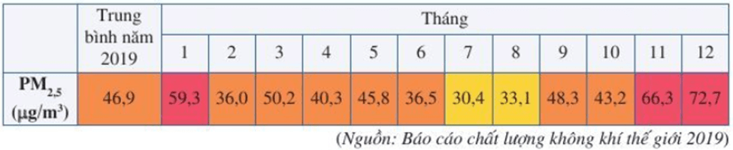  
a) Nêu chỉ số PM2,5PM_(2,5)trong tháng 2; tháng 5; tháng  
b) Chỉ số PM2,5PM_(2,5)có phải là hàm số của tháng không? Tại sao?  
**Câu 3:** Theo quyết định số 2019/QĐ-BĐVN ngày 01/11/2018 của Tổng công ty Bưu điện Việt Nam, giá cước dịch vụ Bưu chính phổ cập đối với dịch vụ thư cơ bản và bưu thiếp trong nước có không lượng đến 250gnhư trong bảng sau:  
  
  
  
  
Khôi lượng đến 250g  
  
  
Mức cước (đồng)  
  
  
  
  
Đến 20g  
  
  
4000  
  
  
  
  
Trên 20g đến 100g  
  
  
6000  
  
  
  
  
Trên 100g đến 250g  
  
  
8000  
  
  
  
  
a) Số tiền dịch vụ thư cơ bản phải trả y (đồng) có là hàm số của khối lượng thư cơ bản x(g) hay không? Nếu đúng, hãy xác định những công thức tính y.  
b) Tính số tiền phải trả khi bạn Dương gửi thư có khối lượng 150g,200g150g,200g.  
**Câu 4:** Cho hàm số y=−2x2y=−2x^(2).  
a) Điểm nào trong các điểm có tọa độ (−1;−2),(0;0),(0;1),(2021;1)(−1;−2),(0;0),(0;1),(2021;1) thuộc đồ thị của hàm số trên?  
b) Tìm những điểm thuộc đồ thị hàm số có hoành độ lần lượt bằng −2;3−2;3 và 1010  
c) Tìm những điểm thuộc đồ thị hàm số có tung độ bằng −18-18.  
**Câu 5:**Cho đồ thị hàm số y=f(x)y=f(x) như Hình:  
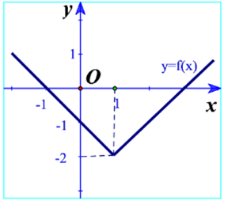  
a) Trong các điểm có tọa độ (1;−2),(0;0),(2;−1)(1;−2),(0;0),(2;−1), điểm nào thuộc đồ thị hàm số? Điểm nào không thuộc đồ thị hàm số?  
b) Xác định f(0);f(3)f(0);f(3).  
c) Tìm điểm thuộc đồ thị có tung độ bằng 0.  
**Câu 6:**Cho hàm số y=1xy=(1)/(x). Chứng tỏ hàm số đã cho:  
a) Nghịch biến trên khoảng (0;+∞)(0;+∞);  
b) Nghịch biến trên khoảng (−∞;0)(−∞;0).  
**Câu 7:**Cho hàm số y=f(x)y=f(x) có đồ thị như Hình:  
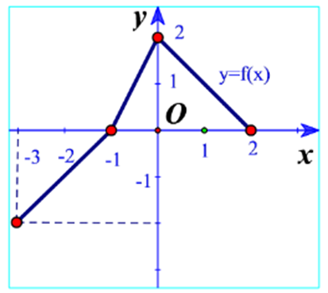  
Chỉ ra khoảng đồng biến và khoảng nghịch biến của hàm số y=f(x)y=f(x).  
**Câu 8:**Một lớp muốn thuê một chiếc xe khách cho chuyến tham quan với tổng đoạn đường cần di chuyển trong khoảng từ 550 km đến 600 km, có hai công ty được tiếp cận để tham khảo giá.  
Công ty A có giá khởi đầu là 3,75 triệu đồng cộng thêm 5000 đồng cho mỗi ki-lô-mét chạy xe.  
Công ty B có giá khởi đầu là 2,5 triệu đồng cộng thêm 7500 đồng cho mỗi kilô-mét chạy xe. Lớp đó nên chọn công ty nào để chi phí là thấp nhất?  
  
**Câu 1.** Xét hai đại lượng x,yx,y phụ thuộc vào nhau theo các hệ thức dưới đây. Những trường hợp nào thì là hàm số của xx?  
a) x+y=1x+y=1;  
b) y=x2y=x^(2);  
c) y2=xy^(2)=x;  
d) x2−y2=0x^(2)−y^(2)=0.  
**Câu 2.** Hãy cho một ví dụ về hàm số được cho bằng bảng hoặc biểu đồ. Hãy chỉ ra tập xác định và tập giá trị của hàm số đó.  
**Câu 3.** Tìm tập xác định của các hàm số sau:  
a) y=2x3+3x+1y=2x^(3)+3x+1;  
b) y=x−1x2−3x+2y=(x−1)/(x^(2)−3x+2)  
c) y=√x+1+√1−xy=√(x+1)+√(1−x).  
**Câu 4.** Tìm tập xác định và tập giá trị của mỗi hàm số sau:  
a) y=2x+3y=2x+3  
b) y=2x2y=2x^(2)  
**Câu 5.** Vẽ đồ thị các hàm số sau và chỉ ra các khoảng đồng biến, nghịch biến của chúng.  
a) y=−2x+1y=−2x+1;  
b) y=−12x2y=−(1)/(2)x^(2).  
  
**DẠNG 1. TÌM TẬP XÁC ĐỊNH CỦA HÀM SỐ**  
  
Để tìm tập xác định DD của hàm sốy=f(x)y=fx ta tìm điều kiện của xx để f(x)fx có nghĩa.  
**Chú ý.** Thông thường y=f(x)y=fx cho bởi biểu thức đại số, ta xét một số trường hợp sau:  
+ Hàm số y=f(x)=u(x)v(x)y=fx=(u(x))/(v(x)) có nghĩa khi u(x)ux, v(x)vx có nghĩa và v(x)≠0vx≠0.  
+ Hàm số y=f(x)=√u(x)y=fx=√(ux) có nghĩa khi u(x)ux có nghĩa và u(x)≥0ux≥0.  
+ Hàm số y=f(x)=u(x)√v(x)y=fx=(u(x))/(√(v(x))) có nghĩa khi u(x)ux , v(x)vx có nghĩa và v(x)>0vx>0.  
  
**Câu 1.** Tìm tập xác định của hàm số y=2x−11−xy=(2x−1)/(1−x).  
**Câu 2.** Tìm tập xác định của hàm số:  
y=1x2+4x+5y=(1)/(x^(2)+4x+5).  
**Câu 3.** Tìm tập xác định của hàm số:  
y=2x−1x2−3x+2y=(2x−1)/(x^(2)−3x+2).  
**Câu 4.** Tìm tập xác định của hàm số:  
y=√2x−2y=√(2x−2).  
**Câu 5.** Tìm tập xác định của hàm số y=√6−2xy=√(6−2x).  
**Câu 6.** Tìm tập xác định của hàm số y=3x−1√2x−2y=(3x−1)/(√(2x−2)).  
**Câu 7.** Tìm tập xác định của hàm số y=x+3√6−2xy=(x+3)/(√(6−2x)).  
**Câu 8.** Tìm tập xác định của hàm số:  
y=√−2x+3−√x−1y=√(−2x+3)−√(x−1).  
**Câu 9.** Tìm tập xác định của hàm số:  
y=2(x+2)√x+1y=(2)/(x+2√(x+1)).  
**Câu 10.** Tìm tập xác định của hàm số:  
y=x1−x2−√−xy=(x)/(1−x^(2))−√(−x).  
**Câu 11.** Tìm tập xác định của hàm số:  
y=2(x2−3x+2)√x+4y=(2)/(x^(2)−3x+2√(x+4)).  
**Câu 12.** Tìm tập xác định của hàm số:  
y=x−2(x2+7x+6)√2x+4y=(x−2)/(x^(2)+7x+6√(2x+4)).  
**Câu 13.** Tìm tập xác định của hàm số:  
y=5−x(x2−8x−9)√3−xy=(5−x)/(x^(2)−8x−9√(3−x)).  
**Câu 14.** Tìm tập xác định của hàm số:  
y=x−2√2x+4−√4−2xy=(x−2)/(√(2x+4)−√(4−2x)).  
**Câu 15.** Tìm tập xác định của hàm số  
a) y=3x−1−2x+2y=(3x−1)/(−2x+2).  
b) y=2x−1(2x+1)(x−3)y=(2x−1)/(2x+1x−3).  
c) y=1x2+4x+5y=(1)/(x^(2)+4x+5).  
d) y=2x+1x3−3x+2y=(2x+1)/(x^(3)−3x+2).  
**Câu 16.** Tìm tập xác định của hàm số  
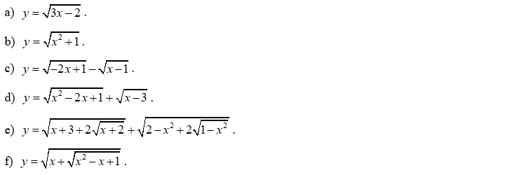  
**Câu 17.** Tìm tập xác định của hàm số  
a) y=2(x+2)√x+1y=(2)/(x+2√(x+1)).  
b) y=x1−x2−√−xy=(x)/(1−x^(2))−√(−x).  
c) y=x−3√2−x√x+2y=(x−3√(2−x))/(√(x+2)).  
d) y=√x−1+√4−x(x−2)(x−3)y=(√(x−1)+√(4−x))/(x−2x−3).  
e) y=√1−x+1x√1+xy=√(1−x)+(1)/(x√(1+x)).  
f) y=20153√x2−3x+2−3√x2−7y=(2015)/(x^(2)−3x+23−x^(2)−73).  
g) y=√x+8+2√x+7+11−xy=√(x+8+2√(x+7))+(1)/(1−x).  
h) y=√√x2+2x+2−(x+1)y=√(√(x^(2)+2x+2)−x+1).  
**DẠNG 2. TÌM ĐIỀU KIỆN ĐỂ HÀM SỐ XÁC ĐỊNH TRÊN MỘT TẬP K CHO TRƯỚC**  
  
**Bài toán.** Cho hàm y=f(x,m)y=f(x,m). Tìm tất cả các giá trị của mm để hàm số xác định trên tập KK.  
**Bước 1:** Tìm điều kiện xác định của hàm số (theo mm). Gọi D là tập xác định của hàm số.  
**Bước 2:** Hàm số xác định trên tập KK khi và chỉ khi K⊂DK⊂D.  
**Một số lưu ý:**  
+ Hàm số y=Af(x,m)y=(A)/(f(x,m)) (AA là biểu thức luôn có nghĩa) xác định trên tập KK khi và chỉ khi phương trình f(x,m)=0f(x,m)=0 vô nghiệm trên KK.  
+ Hàm số y=√f(x,m)y=√(f(x,m)) xác định trên tập KK khi và chỉ khi bất phương trình  
f(x,m)≥0f(x,m)≥0 nghiệm đúng với mọi x∈Kx∈K.  
+ Hàm số y=A√f(x,m)y=(A)/(√(f(x,m))) (AA là biểu thức luôn có nghĩa) xác định trên tập KK khi và chỉ khi bất phương trình f(x,m)>0f(x,m)>0 nghiệm đúng với mọi x∈Kx∈K.  
  
  
**Câu 1.** Cho hàm số y=2x+1x2+x+my=(2x+1)/(x^(2)+x+m). Tìm tất cả các giá trị của mmđể hàm số xác định trên Rℝ.  
**Câu 2.** Cho hàm số y=√2x−my=√(2x−m). Tìm tất cả các giá trị của mm để hàm số có tập xác định là (2;+∞)2;+∞.  
**Câu 3.** Cho hàm số y=√3x−5m+6x+m−1y=(√(3x−5m+6))/(x+m−1). Tìm tất cả các giá trị của mm để hàm số xác định trên (0;+∞)0;+∞.  
................................  
................................  
................................  
Xem thử tài liệu tại đây: **Link tài liệu**  
Xem thêm chuyên đề dạy thêm Toán 10 hay, chi tiết khác:  
Chuyên đề Bất phương trình và hệ bất phương trình bậc nhất hai ẩn  
Chuyên đề Hệ thức lượng trong tam giác. Vectơ  
Chuyên đề Đại số tổ hợp  
Chuyên đề Một số yếu tố thống kê và xác suất  
Chuyên đề Phương pháp tọa độ trong mặt phẳng